汽车维修专业群建设主要内容及重点
本专业坚持“育人为本，质量求存，开拓创新，凸显特 色”的办学理念，坚持“人格高尚、行为规范、技能过硬、 知识全面、特长突出、终生发展”的学生培养目标。在未来 的专业建设过程中，重点加强“工学结合一体化”课程建设， 创新人才培养方式；加强一体化师资建设，优化师资队伍， 打造专业发展基础；加强一体化实训基地建设，提升专业技 能培养能力；加强专业文化建设，提升专业内涵；加强地区 服务意识，提升专业影响力。把育人作为本专业的根本，把 质量作为本专业的生命，把学生实践与创新能力培养作为本 专业的动力，注重提高学生的就业能力与创业能力，进一步 培育专业文化氛围，形成专业核心竞争力，实现专业可持续 发展。
（一）体制机制建设内容
- .进一步发挥校企合作理事会和校校合作理事会的作 用
充分发挥现有校企合作理事会的作用，建立健全内部管 理制度，每年定期召开两次会议，在总结人才培养、质量控 制、技术研发等工作经验的基础上，根据区域经济、技术和 人才发展需要，调整专业方向，制定新的工作目标，建立成 果共享、责任共担的专业理事会运行机制；理事会成员共同 承担人才培养、师资管理、实习实训基地建设和学生就业等
责任。校外理事单位可共享专业实训室、技术成果及其他教 学资源，优先选拔优秀毕业生，享有教学质量提升带来的社 会声誉，充分调动各理事单位的积极性和主动性，为提高人 才培养质量提供保障。
- 探索与贵和汽车有限公司紧密合作的“共建、共育、

共享、共赢”校企合作机制
与贵和汽车有限公司合作，由贵和汽车有限公司支持提 供部分设备、技术和师资，企业建汽车实训中心。贵和汽车 有限公司为学校培训师资、提供维修资料和新技术支持，学 校为贵和汽车有限公司培育优质高技能人才，为企业提供优 质的技能培训服务和职业技能等级考核，实现资源共享。中 心运转后，吸引企业在职职工来校培训，提高专业教师的社 会服务能力，提升学院及专业在行业中的知名度，实现互利 共赢。

3 .完善校企合作制度
在校企合作理事会的指导下，校企双方共同制定《企业 兼职教师聘任办法》、《校内专任教师企业顶岗管理办法》、 《校企合作教学管理制度》、《校企共建实训基地管理办法》、 《人才培养方案定期修订制度》等，保证校企合作的互利共 赢与良性运行。
（二）人才培养模式与培养方案
1 .构建专业调研的长效机制
在专业校企合作理事会的指导下，制定详细专业调研计 划，通过调查问卷、回访毕业生、深入各大4S店等生产第 一线调研，召开企业管理人员和企业专家访谈会等专业调研 方式，进一步确定汽车检测与维修技术专业主要工作岗位， 明确人才培养规格，优化人才培养方案，形成专业调研的长
效机制。
- .创新“双基地，三循环”职业能力递进式人才培养 模式
在原有“职业能力递进式”人才培养模式的基础上，围 绕学生综合能力的培养，与贵和公司、天龙修理厂等企业合 作，共同创新、实施“双基地、三循环” 职业能力递进式 人才培养模式。见图
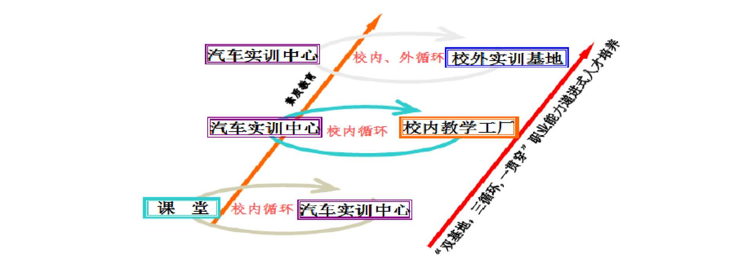

图5 “双基地，三循环”职业能力递进式人才培养模式
“双基地”是指校内实训基地（汽车实训中心）和校外 实训基地。
学生在第一学期完成文化素质学习和专业基础能力训 练之后，进行工学交替“三循环”：
首先，第二、三学期，学生在汽车实训中心和课堂之间 实施第一个工学交替循环，由“双师”教师和企业技师共同
培养学生汽车维修的专项能力，实现理论与实践的不断融 合。
其次，第四、五学期，学生在汽车实训中心和校内教学 工厂之间进行第二个工学交替循环，通过分段式教学，完成 专业方向课的学习，实现职业素养和综合职业能力的提升。
最后，第六学期，学生在校外实训基地和汽车实训中心 之间实现第三个工学交替循环，让学生带着学习任务在校外 实训基地进行带薪顶岗实习，把在工作中遇到的问题带回学 校，与校内实训基地的老师共同探讨，积累岗位经验，完成 毕业作业，从而提升学生岗位职业能力和对岗位的适应能 力。
学生在课堂、校内、校外实训基地之间，经过三个工学 交替的循环，完成由基础能力到专项能力、由综合能力到岗 位能力的训练，渗透岗位任职所需要的职业道德、职业素养， 提高学生“双证书”的通过率，实现与岗位的“零距离”对 接。
- 优化人才培养方案
通过对贵州及周边地区汽车后市场从业人员现状进行 调研，确定汽车检测与维修技术专业的主要就业岗位、岗位 能力要求及典型工作任务，校企双方共同调整专业人才培养 目标，确定人才培养规格，并根据汽车后市场对维修人才的 需求，细化专业方向（汽车机电维修、钣金维修、汽车销售）， 逐渐实现人才培养与企业岗位对接。
充分发挥校企合作理事会和专业带头人的作用，每年定 期召开2次人才培养方案论证会，优化人才培养方案，提高 学生的双证通过率和对口就业率。
制定人才培养质量监督制度，对毕业生进行跟踪调研， 根据人才培养目标的要求，构建由学院领导、督导委员会、 教研室、学生等多方参与的评价和监督体系，通过领导、督 导、教研室主任不定期对专任教师和兼职教师进行听课，教 师之间相互听课，学生每学期对任课教师进行网上教学评 价，及时分析总结、反馈各教学环节的实施情况；通过日常 教学检查、学生信息员座谈、督导听课等措施随时发现教学 中存在的问题，及时纠正，保障人才培养的质量。
定期进行毕业生跟踪调查，完善毕业生跟踪调查机制。 学校、企业、社会和家长共同参与对教学结果的分析评价， 及时反馈信息。通过积累和分析，不断完善毕业生跟踪调查 机制，建立和完善包括素质教育、课程体系、课程内容、教 学方法和手段、课程评价等内容的教学评价体系，全面提高 教学质量。
（三）课程体系构建和核心课程建设
- 课程体系构建
（1）岗位调研
在专业校企合作、校校合作理事会的指导下，成立由专
业带头人、骨干教师和合作企业专家组成的课程开发项目 组，通过深入各大4S店等生产第一线调研，召开企业管理 人员和企业专家访谈会等方式，见图6,确定汽车检测与维 修技术专业的岗位群及毕业生就业晋升通道，如图7,通过 岗位职业能力需求分析，确定行动领域，再将行动领域转化 为可以进行教学实施的学习领域，按照学生的认知规律，构 建基于职业岗位分析的课程体系。
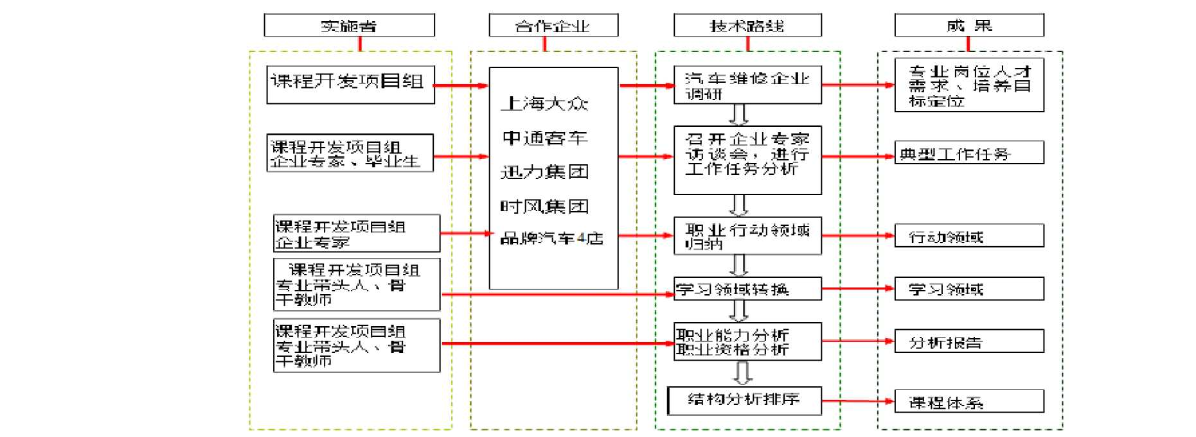

图6调研路线图
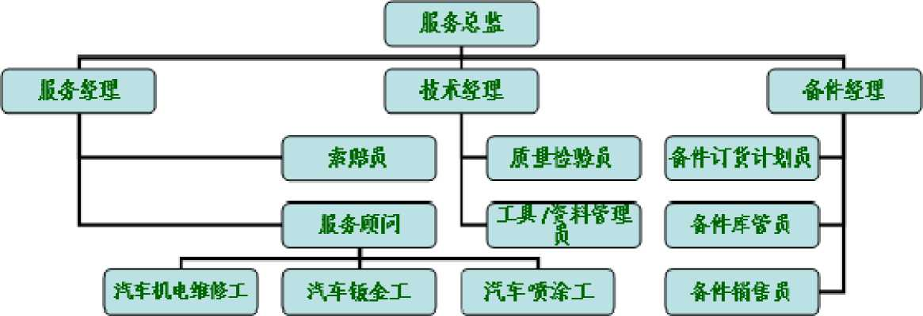
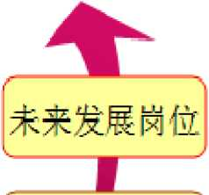
初次就业岗位
晋升就业岗位

图7毕业生晋升通道
- 构建“宽基础、分方向”课程体系
在与合作企业的调研过程中，以贵州贵和汽车有限公司 为代表的合作企业，提出对汽车钣金、涂装类人才的需求， 经企业专家的参与、审核，在原有机电维修方向的基础上， 拓宽平台课程，分方向培养，初步构建了以机电维修为基础， 钣金涂装为特色，基于职业岗位分析的“宽基础、分方向” 课程体系。
在原有汽车机电维修方向的基础上，拓宽平台课程，增 设钣金、涂装方向课程：《汽车车身结构及附属设备》、《车 身测量与校正》、《汽车车身钣金修复技术》、、《汽车涂装技 术》课程(带“*”为专业核心课程)，新课程体系构建的基 本思路。
见图8
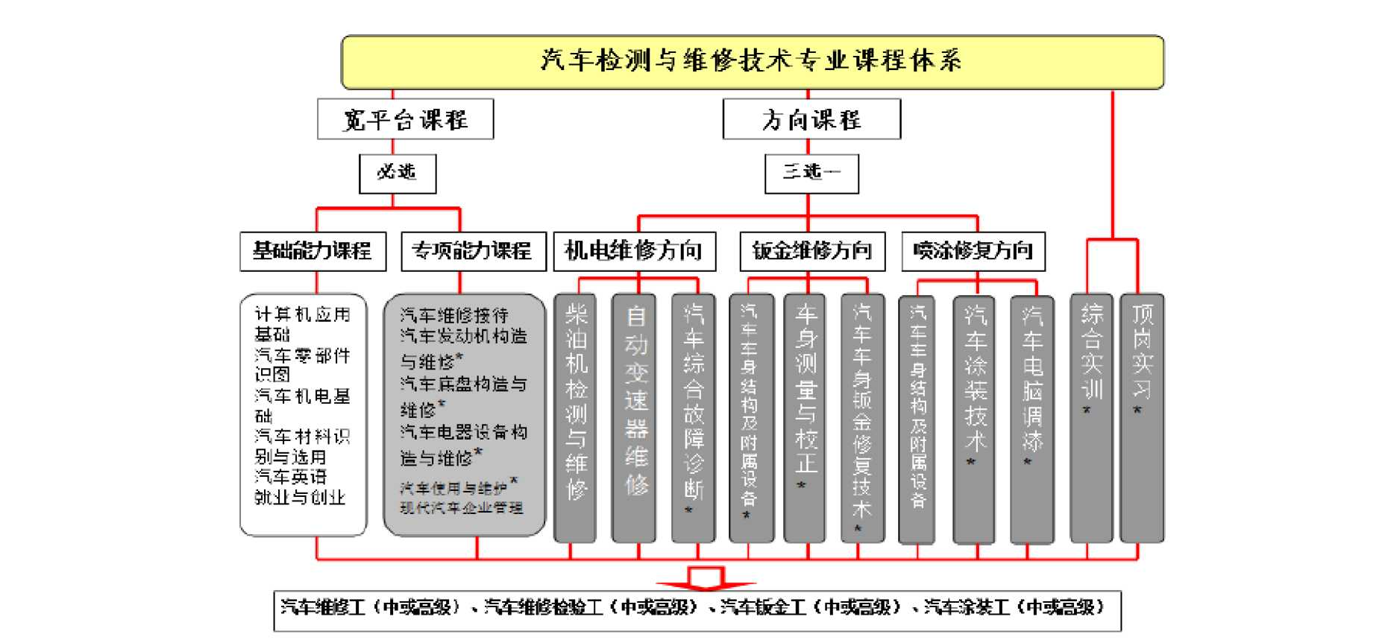

图8新课程体系构建的基本思路
在专业校企合作理事会的指导下，课程组成员深入合作 企业的一线调研，通过与一线的专业技术人员座谈，回访毕 业生，召开研讨会等方式，进一步验证课程体系的合理性、 完整性，经过三年建设，形成基于职业岗位分析的、职业能 力递进的、更加合理的课程体系。
- 加强素质培养
（1）增加专业教育活动
由汽车维修行业的专家、汽车4S店的技术能手和专业 教师参与，通过对汽车工业发展及汽车维修业的系统介绍，
组织学生到汽车维修企业进行观摩，定期聘请优秀校友和企 业家作报告、讲座等各类职业教育活动，使学生在入学伊始 就了解毕业后的职业岗位，了解职业课程的对应岗位，认识 将来所要从事的工作岗位的职业技术特征与技能知识要求， 树立正确的学习观和职业观，制定个人奋斗目标，激发学生 的学习积极性。
（2）职业素养教育“贯穿”整个教学过程
对专业核心课程实施项目化教学改造，教学管理实施5S 管理，（5S标准见图4），学生通过与教师共同完成项目，在 获得专业能力的同时，养成良好的5S管理习惯，较强的服 务意识，吃苦耐劳的工作态度，精益求精的质量意识，与人 交流、与人合作、解决问题的能力，促进其职业素质的全面 提高。
素养：良好工俱 习惯的培养u
整枚：军件的摆
/TA o放与识别
清扫；工作 0现场清扫
清洁

图9企业5S标准
- 成立“汽车之家”工作室
聘请企业技术骨干担任兼职指导教师，组建“汽车之家” 工作室，以自建汽车实训台为载体，通过开展汽车技能大赛， 激发学生自我学习能力和创新能力，培养学生的专长。
- .核心课程建设
以汽车维修岗位的职业素质和职业能力培养为主线，根 据职业岗位要求，引入汽车维修行业企业技术标准，对核心 课程进行项目化设计，重构教学内容，全面推进以汽车常见 故障为载体、任务驱动、教学做一体化的课程开发。
在专业校企合作理事会的指导下，课程开发项目组充分 依靠企业，进行专业核心课程的开发和教学资源的建设。
- 制定核心课程标准
对接职业资格标准及行业标准，三年建设期内，校企合 作共同开发《汽车发动机构造与维修》、《汽车电器设备构造 与维修》、《汽车底盘构造与维修》等专业核心课的课程标准， 使课程标准逐步规范严谨，能够科学地反映最前沿的行业标 准，并能够在课程体系和教学实施过程中充分发挥纲要作 用。
- 教学模式改革
- 全面推进项目化教学改革，实施“任务导入、教学做
一体”教学

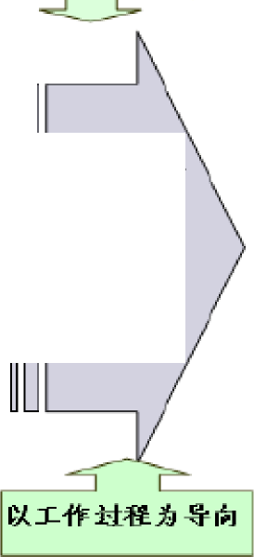
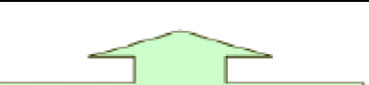
三年建设期内，完成12门专业核心课程的项目化改造。 教学过程以学生为主体，实施“任务导入、教学做一体”教 学。实现做中教、做中学，教学做一体。如《汽车发动机构 造与维修》以汽车发动机常见的故障为载体，如图5,设计 发动机动力不足的检修、发动机异响的检修、汽油机运转不 平稳故障的检修、发动机水温异常的检修、发动机机油压力 异常的检修、发动机总装与总检等6个学习项目，每一学习 项目根据内容又设计若干个子项目，每一学习项目都按“布 置任务、搜集信息、确定方案、实施方案、检查评估、总结 提升”进行教学，并采用多种教学方法，实现学生综合能力 的全面提升。
具体工作住奏分析归纳
AT发础机构姿与维修
总站摄升
布置任务 搜集僮患 璜定方案 生施方案 检g估
汽车兼>职业供橹
1■发动机初力不走的检修
2一发动机片响的捞燔
3. 手 山放隘的概魅
土坂动机水泮异.富的椅陆一
5■发励机in■沾压力弄章的检解
原发劫机总象与总检
以汽车虎动机*见 故障为载体
工作过程 |  | 学习项目 | 教学生施

虻H■童阅］ 工作计划制 定；
汽早旃栗工^

汽车唐成吊 某：
汽车慈成林件 解体与装凳， 汽车总成+HS 构特点和故障 网

图10《汽车发动机构造与维修》学习情境的设计思路
- 逐步实施分段式教学
在第四学期的专业方向课程的学习中，将教学过程和企
业的生产过程紧密结合，尝试实施分段式教学，由企业和学 校共同训练学生的核心能力，校企共同塑造学生的职业素养 和职业能力。
- 探索课程考核模式
采用由合作企业、学校及用人单位共同评价的“四结合” 的考核模式，结合岗位素质和课程内容从多角度，多层面综 合评价学生学习效果。见图6
阶段与过程 |  | 理论与操作 |  | 内容与职业  标推相拮合 |  | 职中素届 气专业技 能相结合
考核评价方法

图11 “四结合”的评价体系
参照合作企业的技术规范、操作要领、安全技术要求及 职业素质要求，引入国家职业标准，实施由浅至深分阶段进 行阶段考核及过程评价，实现阶段考核与过程考核相结合、
理论考试与实操考核相结合、考核内容与职业标准相结合、 职业素质与专业技能相结合。
- 注重教学研究
注重教学模式与教学方法的研究，三年内至少申报教学 研究课题2项，并及时将研究成果应用于教学过程。、
以上内容仅为本文档的试下载部分，为可阅读页数的一半内容。如要下载或阅读全文，请访问：https://d.book118.com/466053214021010100

